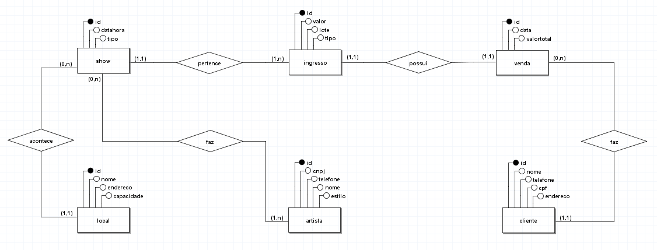

Modelo Relacional

Show={id, datahora, tipo, idlocal}
Ingresso={id, valor, lote, tipo, idshow}
Venda={id, data, valortotal, idingresso, idcliente}
Local={id, nome, endereço, capacidade}
Artista={id, cnpj, telefone, nome, estilo}
Cliente={id, nome, telefone, cpf, endereco}
Showart={idshow, idartista}

Modelo Lógico
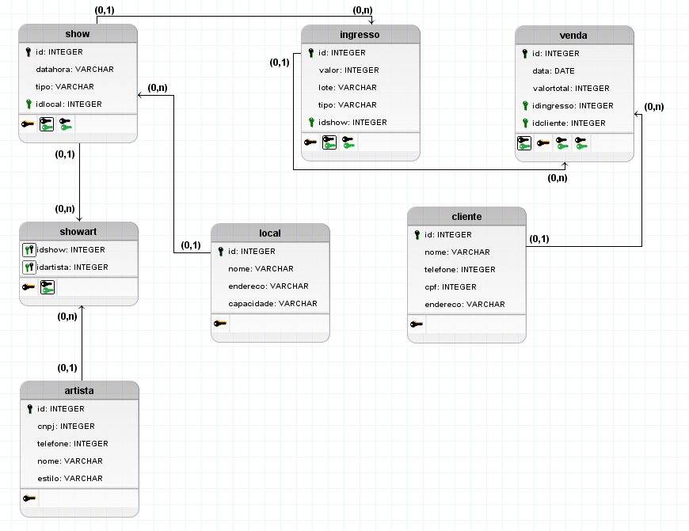

MODELO FÍSICO
create table local(
idlocal serial not null,
nomelocal varchar (30),
enderecolocal varchar (50),
capacidadelocal integer,
constraint pk_local primary key (idlocal)
);

create table show(
idshow serial not null,
datahorashow datetime,
tiposhow varchar (20),
idlocal integer,
constraint pk_show primary key (idshow),
constraint fk_show_local foreign key (idlocal)--Cria chave estrangeira
references local(idlocal) --Está dizendo que o idlocal da table show é o mesmo que o idlocal da table local
);

create table ingresso(
idingresso serial not null,
valoringresso numeric (7,2), --Numeric mesma coisa que o double, armazena números decimais (00.000,00)
loteingresso varchar(10),
tipoingresso varchar(20),
idshow integer,
constraint pk_ingresso primary key (idingresso),
constraint fk_ingresso_show foreign key (idshow)
references show(idshow)
);

create table venda(
idvenda serial not null,
datavenda date,
valortotalvenda numeric(7,2),
idingresso integer
idcliente integer,
constraint pk_venda primary key (idvenda),
constraint fk_venda_ingresso foreign key (idingresso)
references ingresso (idingresso),
constraint fk_venda_cliente foreign key (idcliente)
references cliente (idcliente)
);

create table showart
idshow integer not null,
idartista integer not null,
constraint pk_showartista primary key(idshow, idartista)--Chave primária composta
constraint fk_showart_show foreign key (idshow)
references show (idshow)
constraint fk_showart_artista foreign key (idartista)
references artista(idartista)
);

